|  |
| --- |
| apotheken.de |
| ApothekenApp |
| Handbuch |

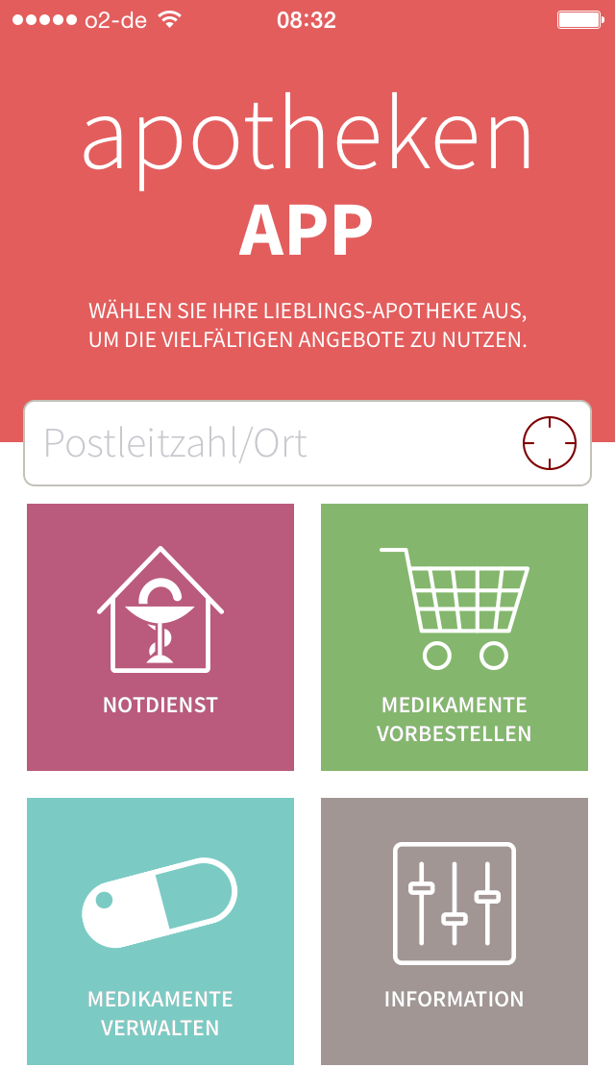

|  |
| --- |
| 14.07.2015 |

## Lieblingsapotheke

## Lieblingsapotheke auswählen

 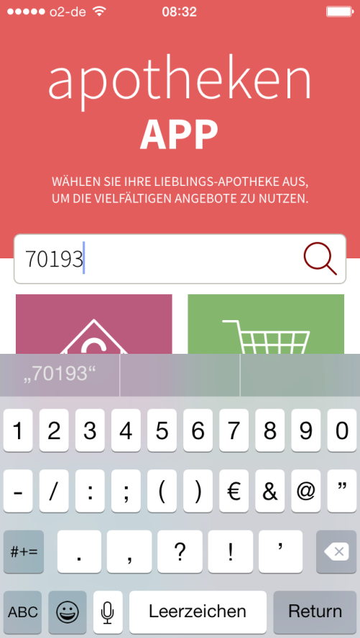

Finden Sie mit Hilfe der Postleitzahl oder des Ortes Ihre Lieblingsapotheke.

Ort oder Postleitzahl eingeben

## Lieblingsapotheke auswählen

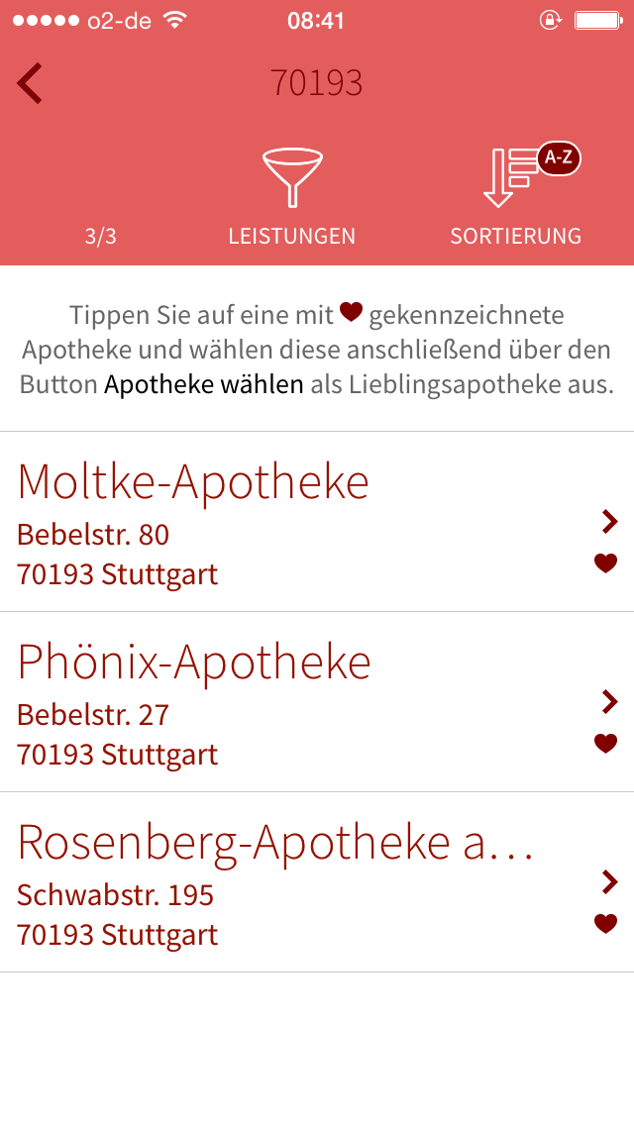 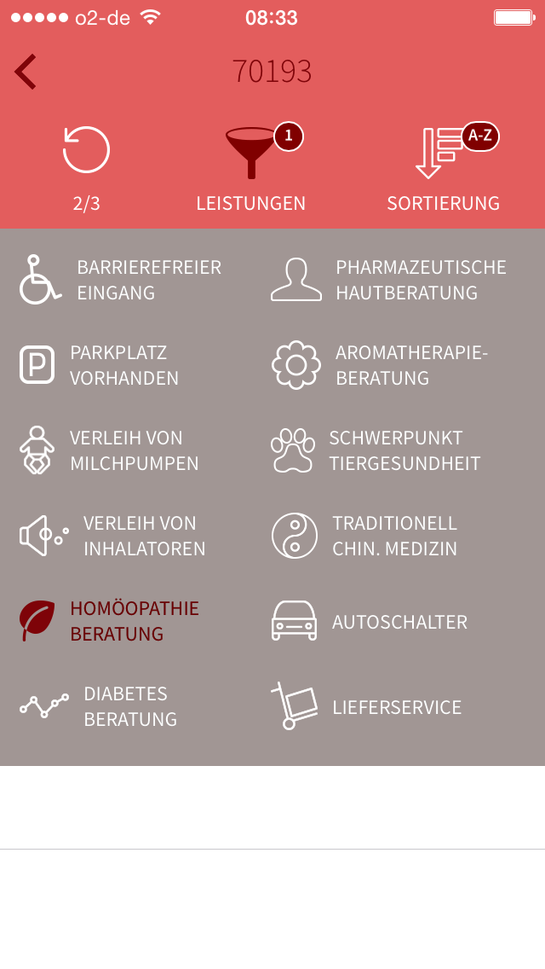

Mit der Funktion *Leistungen* kann die App auf Ihre individuellen Wünsche eingehen und somit die optimale Apotheke für Sie ermitteln.

## Lieblingsapotheke als Startscreen in der ApothekenApp:

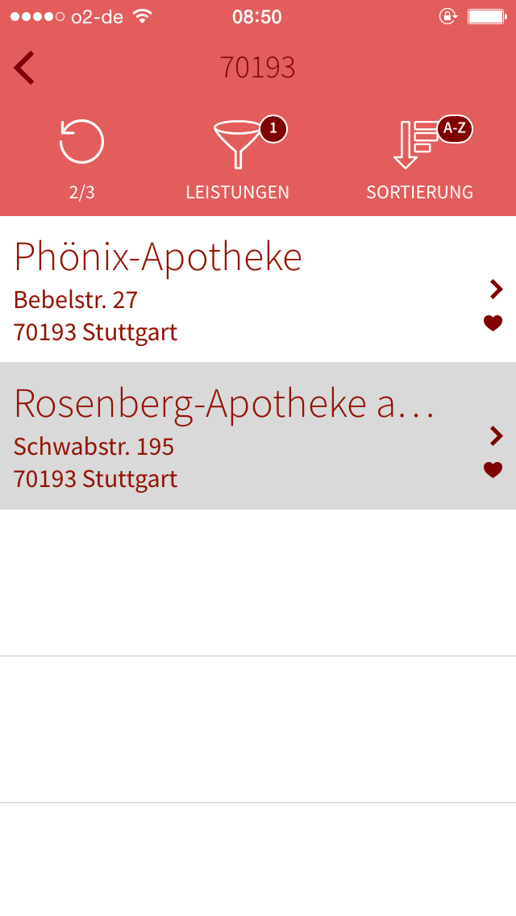 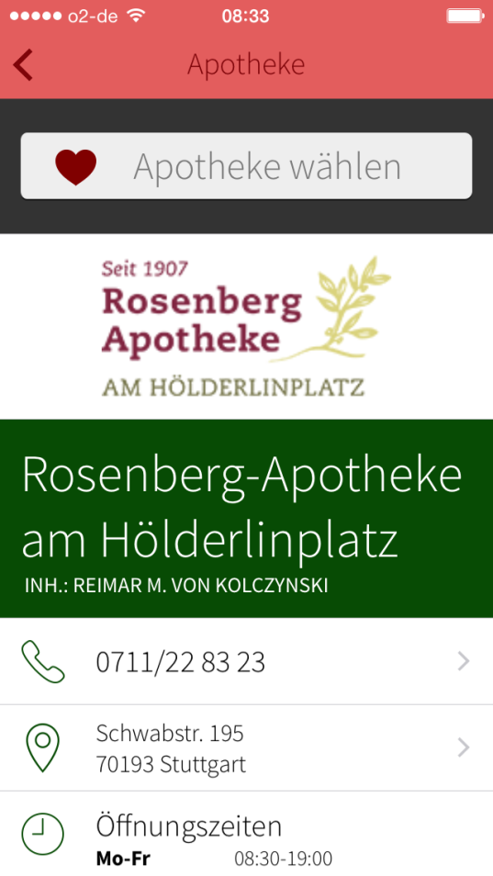

*Apotheke wählen,* ab sofort ist Ihre Lieblingsapotheke hinterlegt und erscheint zukünftig immer auf dem Startscreen.

## Ihre Lieblingsapotheke

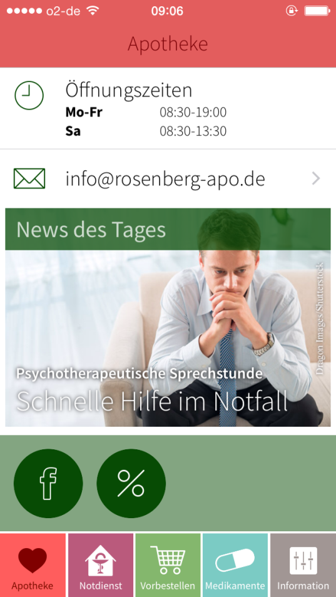 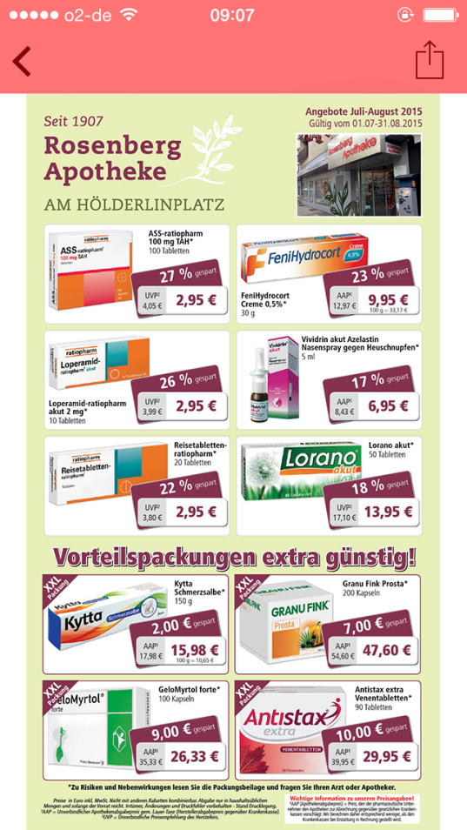

Die Seite Ihrer Lieblingsapotheke bietet viele Informationen unter anderem auch das aktuelle Angebot.

## Notdienst

* 1. Notdienstsuche

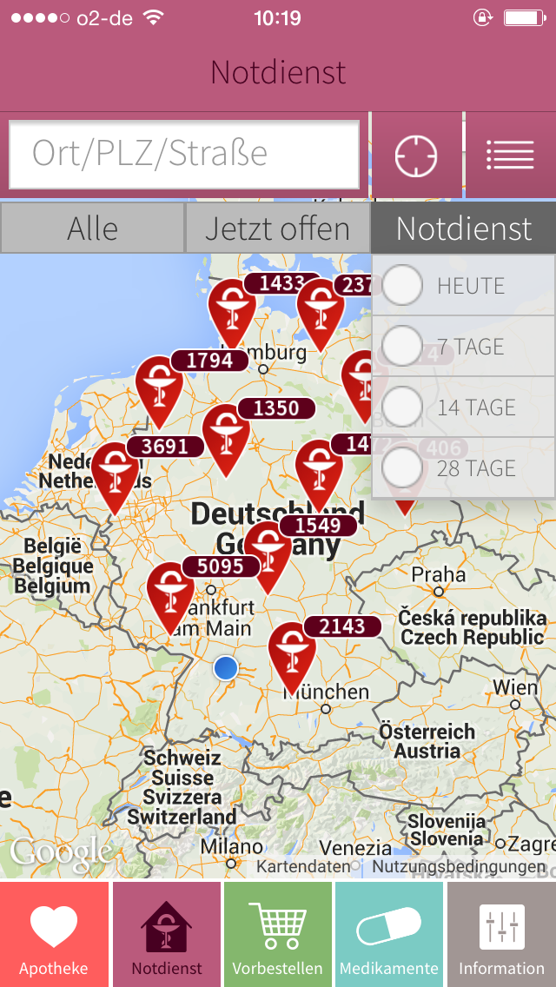

Wählen Sie ihren eigenen Standort und die Funktion *Notdienst*. Die App findet Ihnen eine Apotheke in der Nähe.

Zeitraum

.

Eigener Standort

Ort, PLZ oder Straße

.

### Notdienstanzeige

Ansicht: Karte Ansicht: Liste

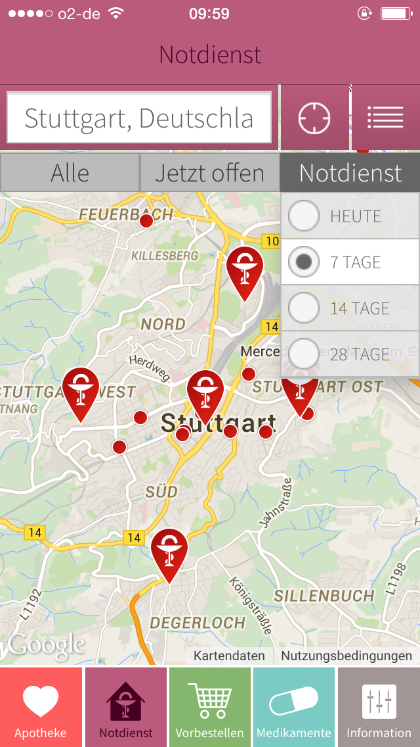 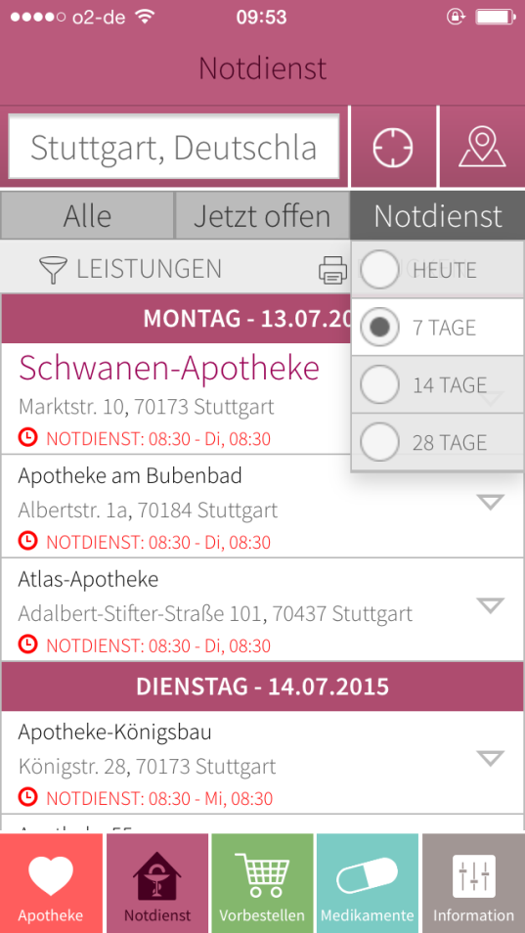

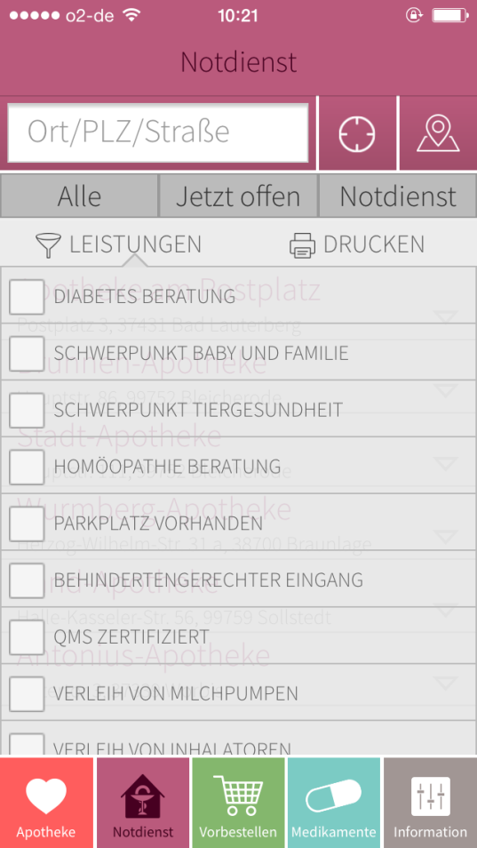

Leistungen der Apotheken filtern.

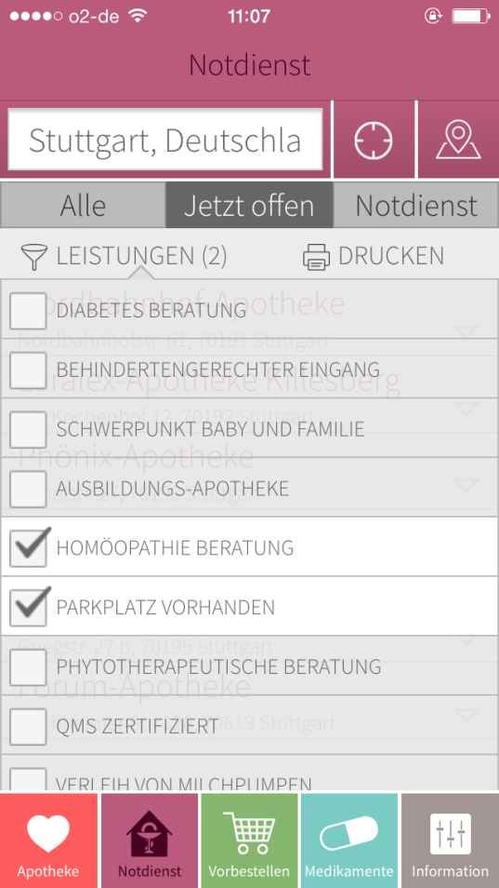 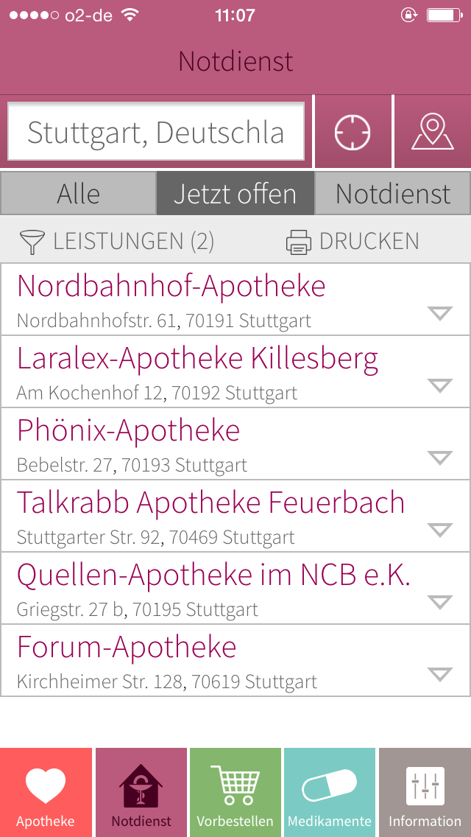 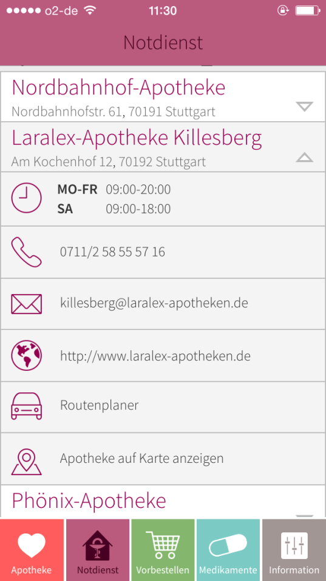

Apotheke auswählen und alle nötigen Informationen werden aufgelistet.

Die Apotheken mit den von Ihnen geforderten Leistungen.

1. Vorbestellung

2.

1.

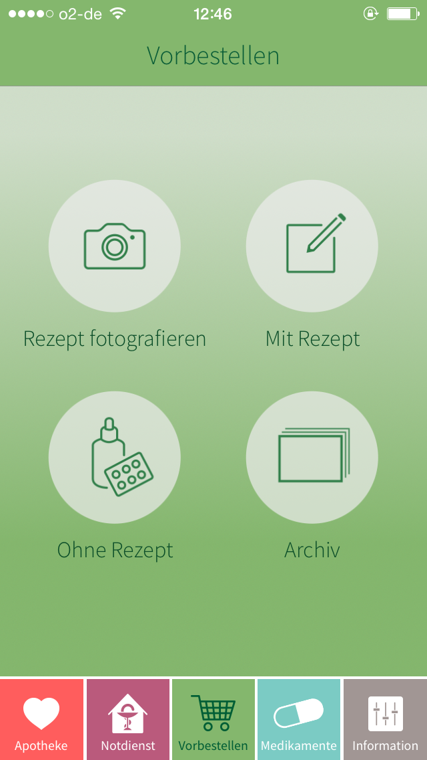

Hier können Sie Ihre Arzneimittel zur Abholung in der Apotheke vorbestellen.

Folgende Optionen bestehen:

1. Rezept fotografieren
2. Vorbestellung mit Rezept
3. Vorbestellung ohne Rezept
4. Archiv

4.

3.

* 1. Rezept fotografieren

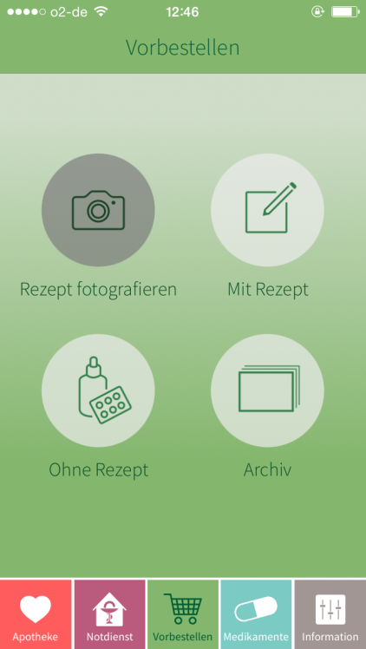 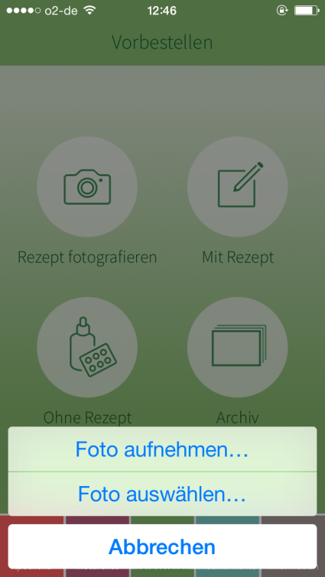

„Foto aufnehmen“ wählen

Option „Rezept fotografieren“ auswählen

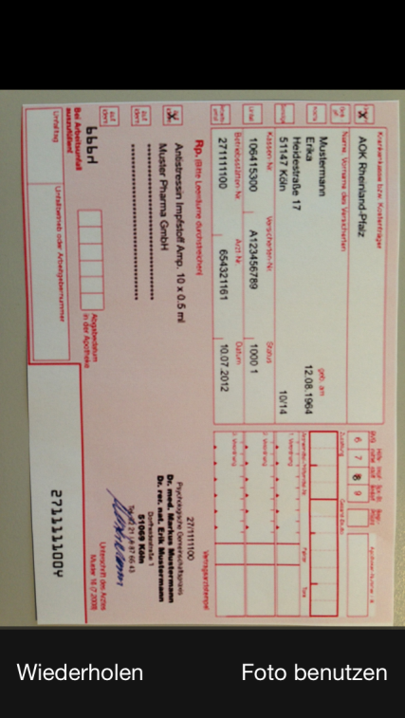 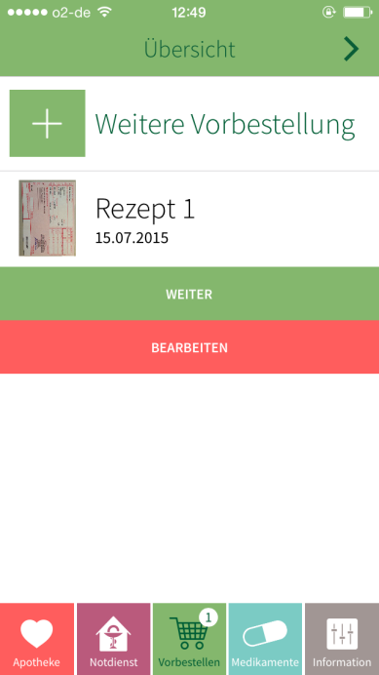

Nach dem Fotografieren des Rezeptes „Foto benutzen“ wählen.

Ihr Foto landet in der Artikelübersicht. Nun kann über „Weitere Vorbestellung“ ein neuer Artikel oder ein Foto hinzugefügt werden.

Über „weiter“ schließen Sie den Vorgang ab.

|  |
| --- |
|  |

3.2/ 3.3 Vorbestellung mit/ohne Rezept

|  |  |  |  |  |  |  |
| --- | --- | --- | --- | --- | --- | --- |
| c  c  d  b  a  d  b  a  Bei der Wahl „Vorbestellung mit Rezept“ kann man zwischen Privatrezept und Kassenrezept wählen. | | | | | | |
|  |  | |  | | |  |
| 1. „Aus Medikamente wählen“: | | | | | | |
| Hier wählen Sie das gewünschte Medikament aus der von Ihnen angelegten Liste. | | Das ausgewählte Medikament wird in die Vorbestellung gegeben. | | | Der gewünschte Artikel landet in der Artikelübersicht. Nun kann über „Weitere Vorbestellung“ ein neuer Artikel oder ein Foto hinzugefügt werden. Über „weiter“ schließen Sie den Vorgang ab. | |
|  | |  | |  | | |

1. „Verpackung fotografieren“

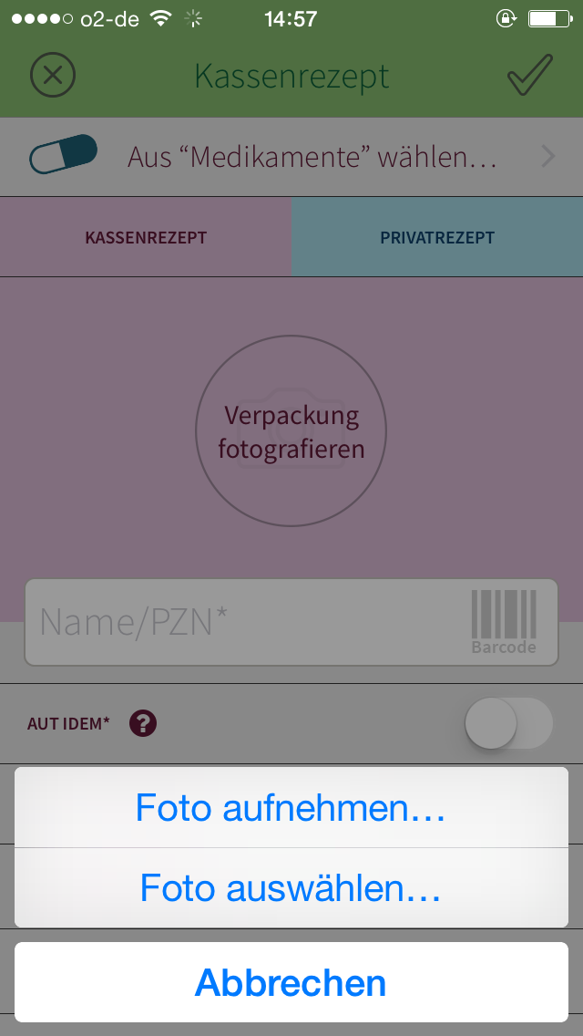 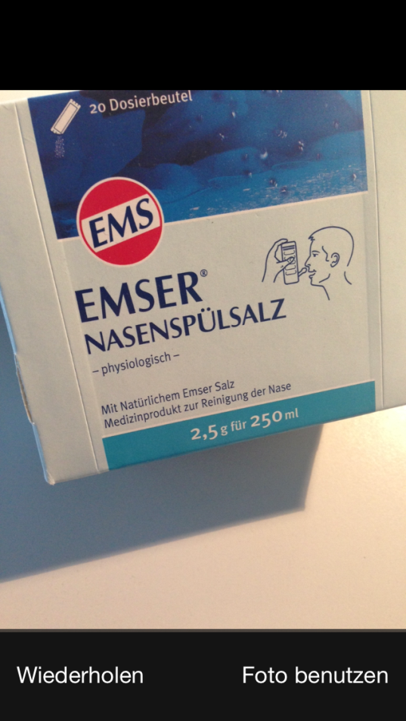 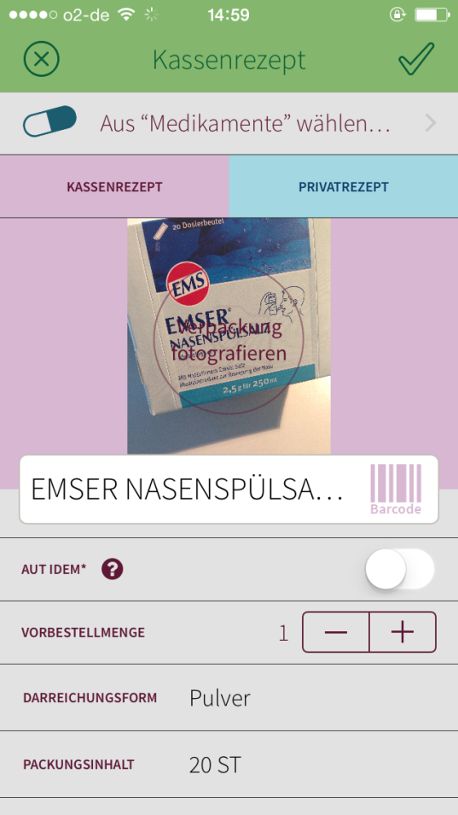

Name hinzufügen und auf den Haken rechts oben tippen. Artikel landet in der Artikelübersicht. Nun kann über „Weitere Vorbestellung“ ein neuer Artikel oder ein Foto hinzugefügt werden.

„Foto benutzen“ wählen

„Verpackung fotografieren“ auswählen

1. Name /PZN des Medikaments eingeben

Entweder Name des Medikaments oder PZN eingeben

|  |
| --- |
| Entweder Name oder PZN des Medikaments eingeben, daraufhin wählen Sie das Produkt aus.  Das Feld „Name/PZN“ auswählen |

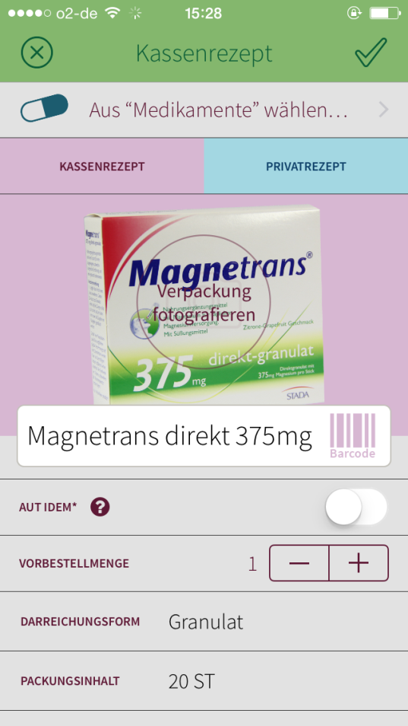 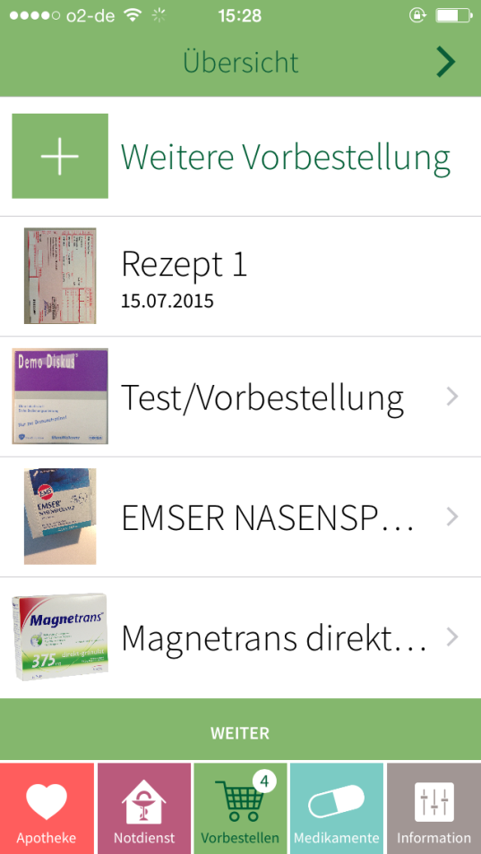

Ausgewähltes Medikament erscheint im Rezeptformular. Über den Haken rechts oben die Eingabe bestätigen.

Artikel landet in der Artikelübersicht. Nun kann über „Weitere Vorbestellung“ ein neuer Artikel oder ein Foto hinzugefügt werden. Über „weiter“ schließen Sie den Vorgang ab.

1. Barcodefunktion

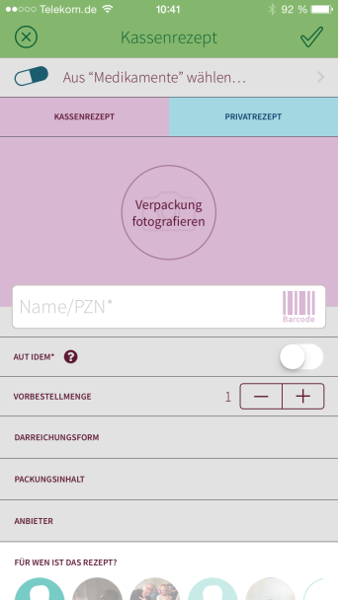 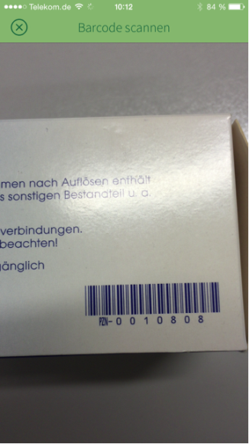 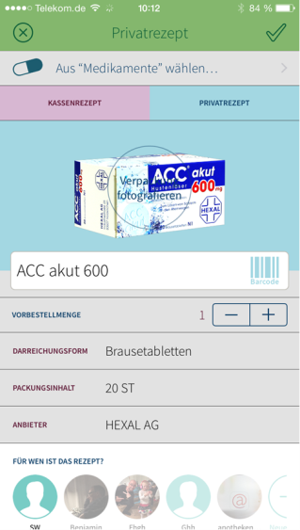

Barcode abscannen

Barcode-Symbol auswählen

Medikament erscheint im Rezeptformular.

Über den Haken rechts oben die Eingabe bestätigen.

3.4 Archiv

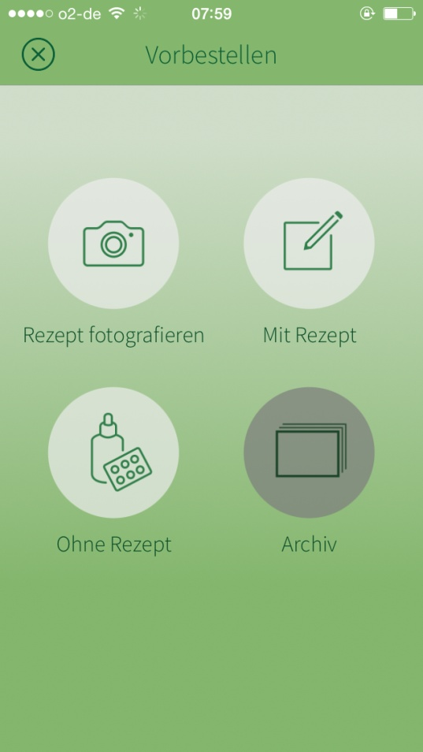 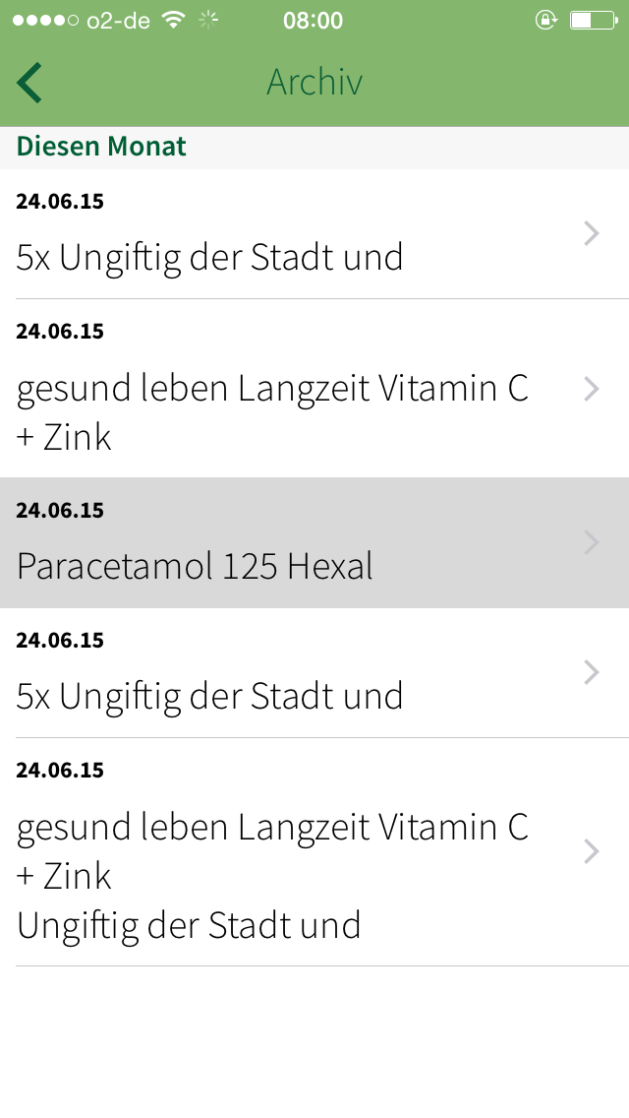 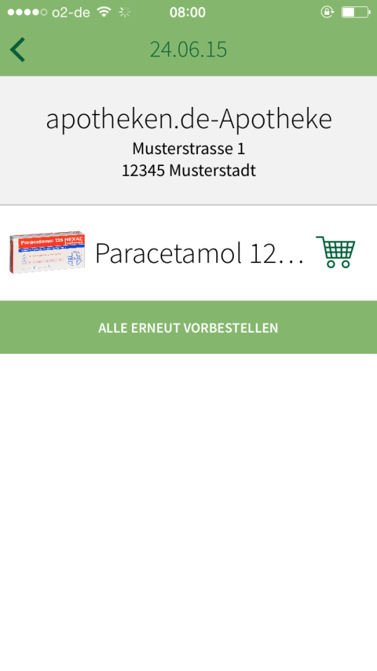

Wählen Sie „Alle erneut Vorbestellen“ um Ihre Auswahl ein weiteres Mal zu bestellen.

Das Archiv bietet Ihnen die Möglichkeit, gesendete Vorbestellungen einzusehen und gegebenenfalls noch einmal vorzubestellen.

Wählen Sie *Archiv*

3.5 Vorbestellungen absenden

 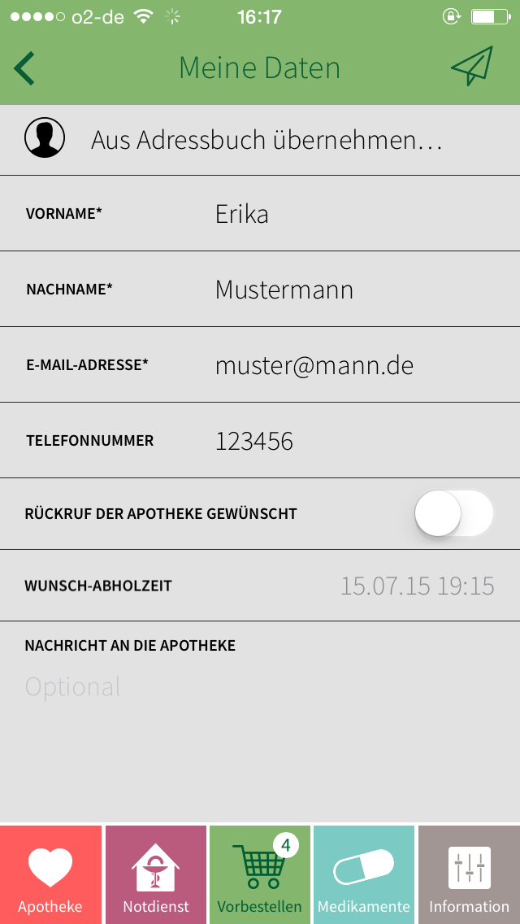 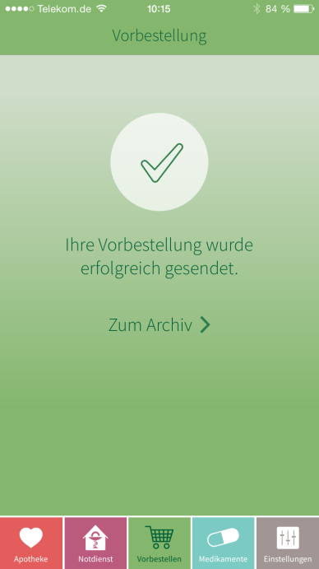

Bevor die Vorbestellung abgesendet werden kann, wird der Nutzer nach seinen Kontaktdaten gefragt – die Eingabe hat den Zweck, den Abholer bei Rückfragen kontaktieren und ihm bei Abholung die richtige Vorbestellung zuordnen zu können. Über „Vorbestellung senden“ wird die Vorbestellung an die Apotheke übermittelt.

Über den „weiter“ – Button kann der Vorgang abgeschlossen werden

Nach erfolgreicher Versendung erscheint der Bestätigungsscreen.

1. Medikamente

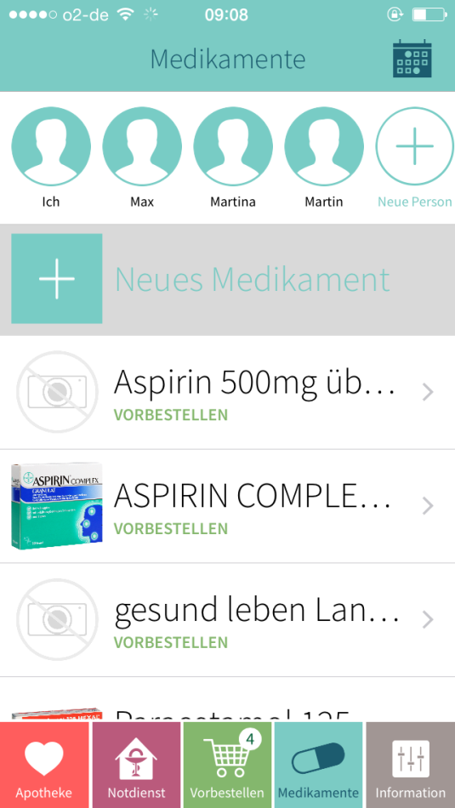 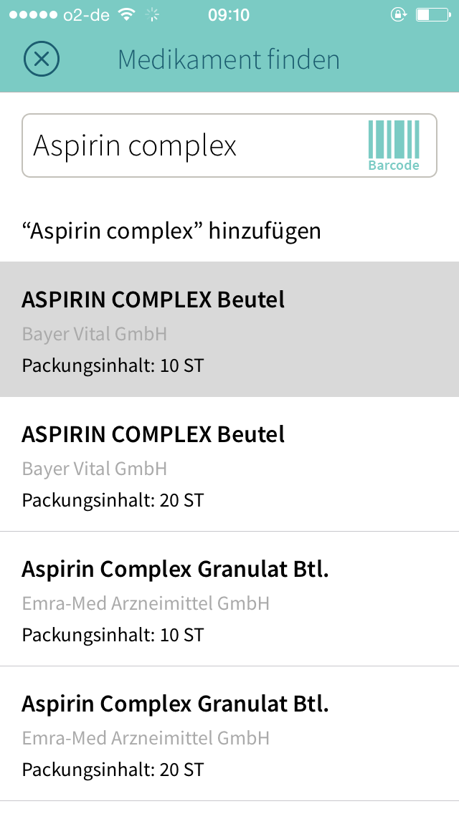 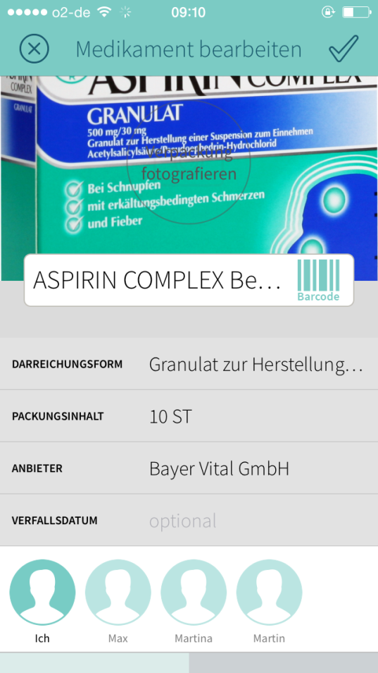

Das Medikament kann per Foto, Name- / PZN-Suche oder per Barcode erfasst werden.

„Neues Medikament“ hinzufügen.

Unter „Medikamente“ können Sie Ihre Hausapotheke erfassen.

Es besteht die Möglichkeit, neben Medikamentendaten (Name, Hersteller, Packungsgröße) auch **Verfalldatum**, **Einnahme** und **Zuordnung zur einnehmenden Person** zu hinterlegen.

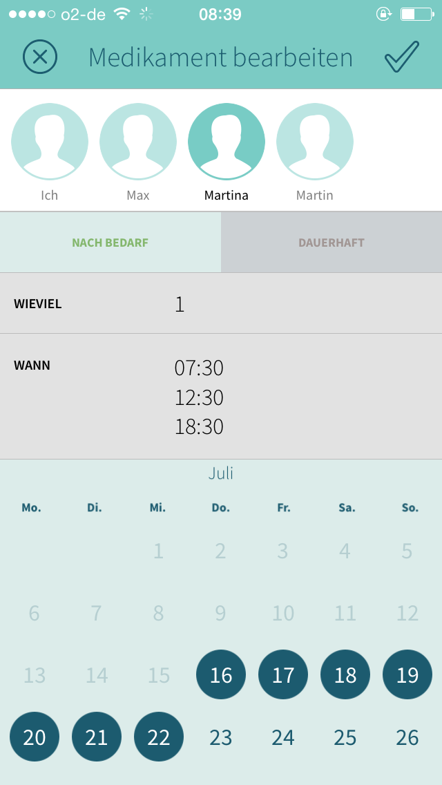 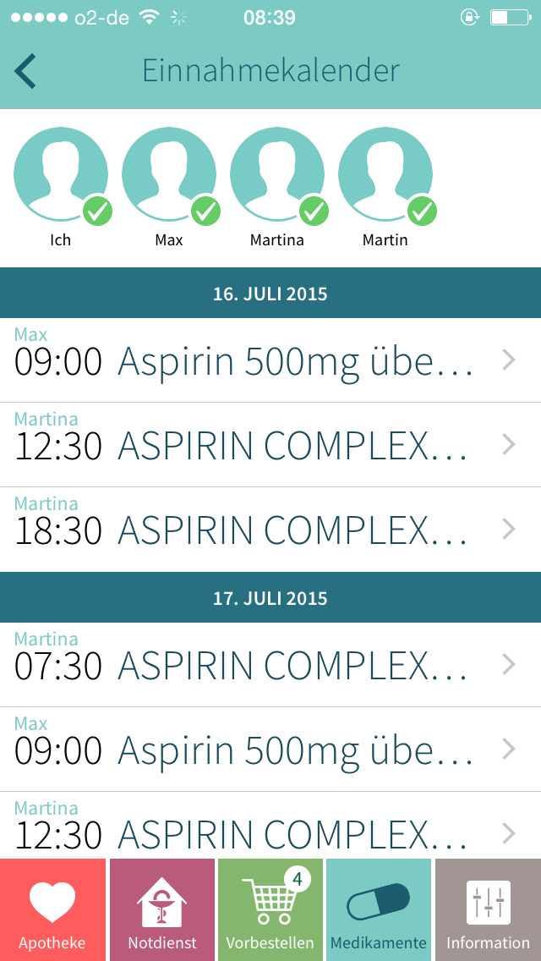

Der Einnahmekalender findet sich rechts oben unter „Medikamente“.

Er verschafft eine Übersicht und erinnert Sie pünktlich an die Einnahme Ihrer Medikamente.

Nun wählen Sie die gewünschte Person, die Anzahl der Tabletten, die Uhrzeit und die Dauer aus. Die Einnahme lässt sich entweder „nach Bedarf“ oder „Dauerhaft“ abspeichern.

Abschließend auf den Haken rechts oben.

1. Information

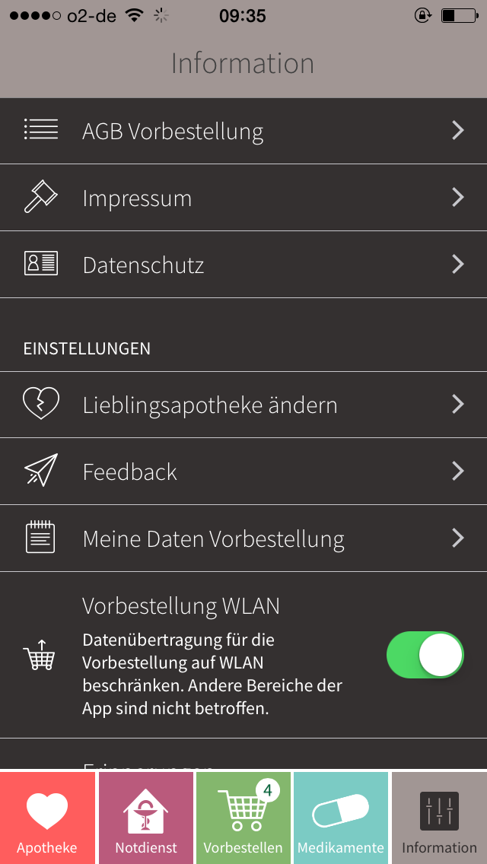 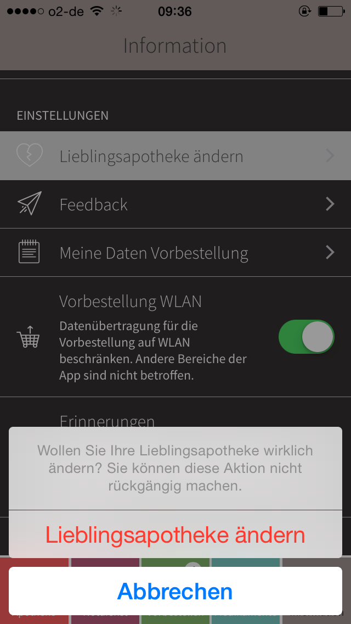

Um Ihre Lieblingsapotheke zu ändern wählen Sie Informationen – Lieblingsapotheke ändern.

Unter Einstellungen/Informationen finden sich Angaben zum Datenschutz sowie das Impressum des Anbieters und Informationen zur Lieblingsapotheke.

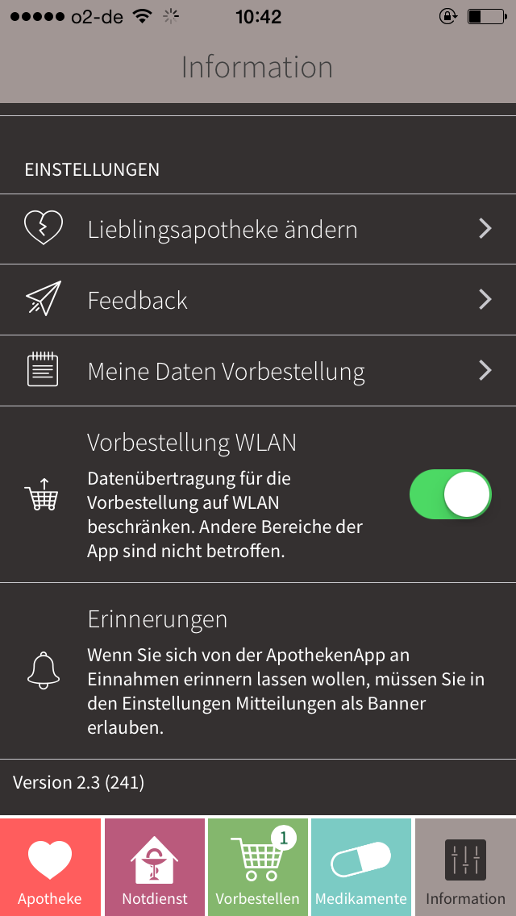

Dass Ihr Handy Sie auch zur rechten Zeit an Ihre Medikamente erinnert, müssen Sie die Erinnerung aktivieren.

1. Wählen Sie Einstellungen auf Ihrem Handy
2. Wählen Sie die die ApothekenApp 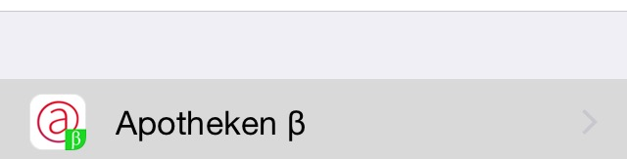
3. Wählen Sie „Mitteilungen“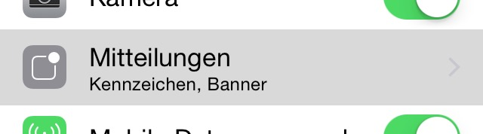
4. Um der App die Mitteilungen zu erlauben, müssen Sie dem zustimmen.